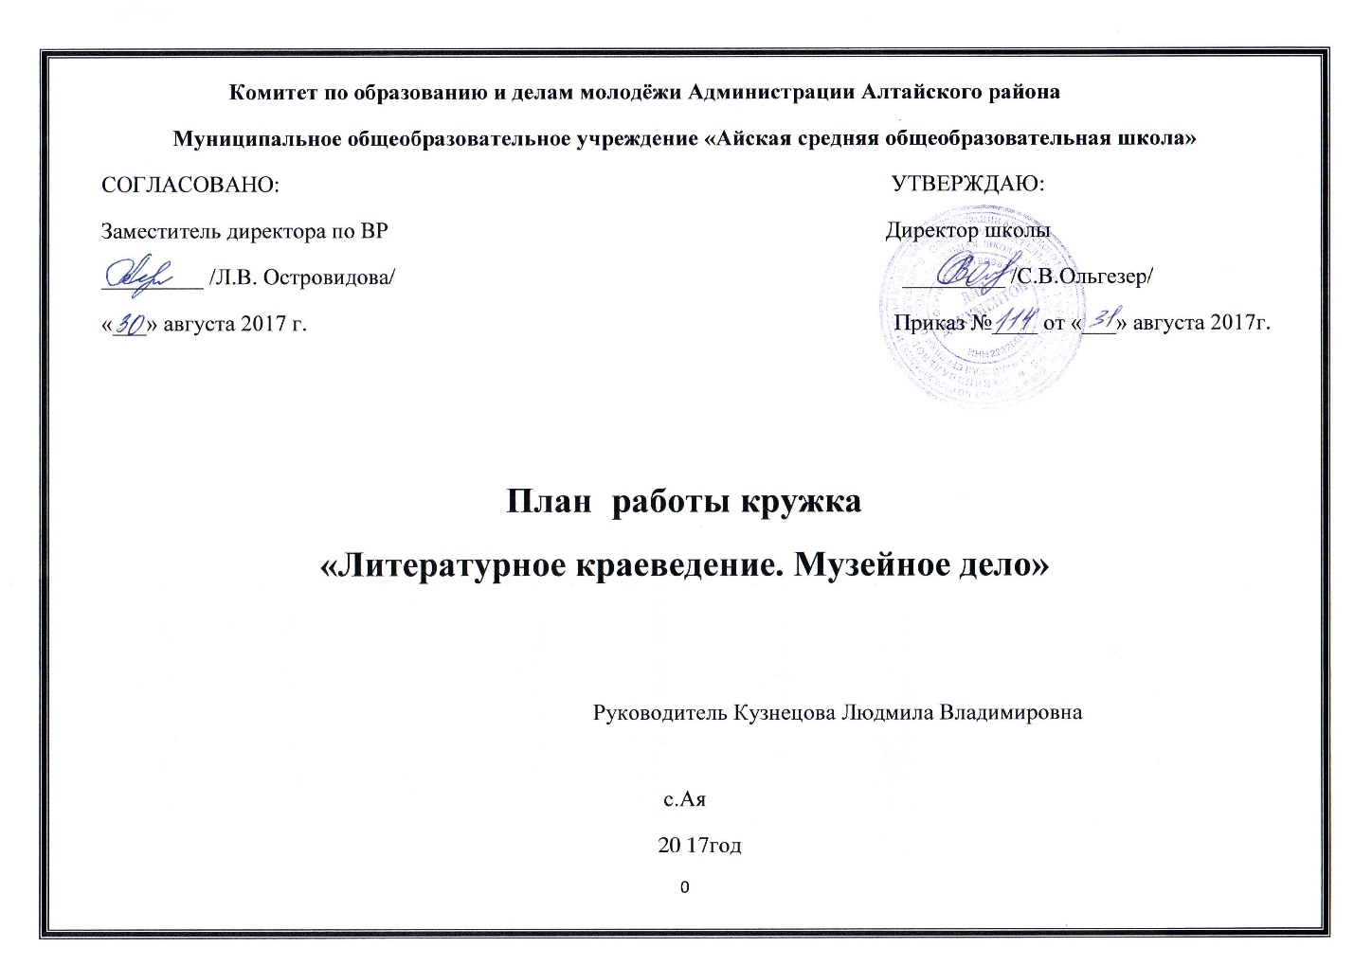

План работы кружка «Литературное краеведение.

Музейное дело» на 2017-2018 учебный год

дата | Содержание работы | Кол-во  часов
15.09 -29.09 | Подготовка исследовательской работы «Фёдор Телелинский –последний трубадур Алтая» | 3
06.10 | День памяти В.М.Шукшина. Организация экскурсии в музее для 5-х классов « Алтай в творчестве В.М.Шукшина» | 1
12.10 | Выступление на районной краеведческой конференции «Отечество». | 1
19.10-27.10 | Знакомство с творчеством Е. Гущина.  Готовимся к Гущинским чтениям. | 2
16.10 | Участие в Краевых Гущинских чтениях. | 1
03.11 | Основы экскурсоведения. Экскурсия. Организационные элементы экскурсии. | 1
10.11 -17.11 | Подготовка экскурсий: выбор темы, отбор литературы, знакомство с экспозицией музея, отбор и изучение экскурсионных объектов, составление экскурсионного маршрута. Экскурсия в музее для учащихся. | 4
24.11-01.12 | Комплектование «портфеля» экскурсовода. | 2
08.12 | Проведение экскурсии. Критерии оценивания экскурсии. | 1
15.12 | Круглый стол «Мой Шукшин». | 1
22.12,  09.01 | Посещение экспозиций и выставок в Айском сельском музее и в Алтайском краеведческом музее. | 3
19.01 | Анализ экскурсий по критериям оценивания. | 1
26.01 | Фондовая работа. Работа с музейными экспонатами. | 1
02.02 | Работа с музейной документацией. | 1
09.02 | Эстетическое состояние и движение фонда. | 1
16.02-23.02 | Экспозиционно- выставочная работа..Оформление выставки к 80-летию Алтайского края «Алтай в творчестве В.М.Шукшина». | 2
02.03-16.03 | Поисково – исследовательская работа. | 3
23.04-30.04 | Обработка материалов поисково- исследовательской работы. | 3
07.05 | Подготовка тезисов исследовательской работы для выступления. | 1
14.05 | Итоговое занятие. Составление плана работы музея на новый учебный год. | 1
 | Итого : | 34час.

